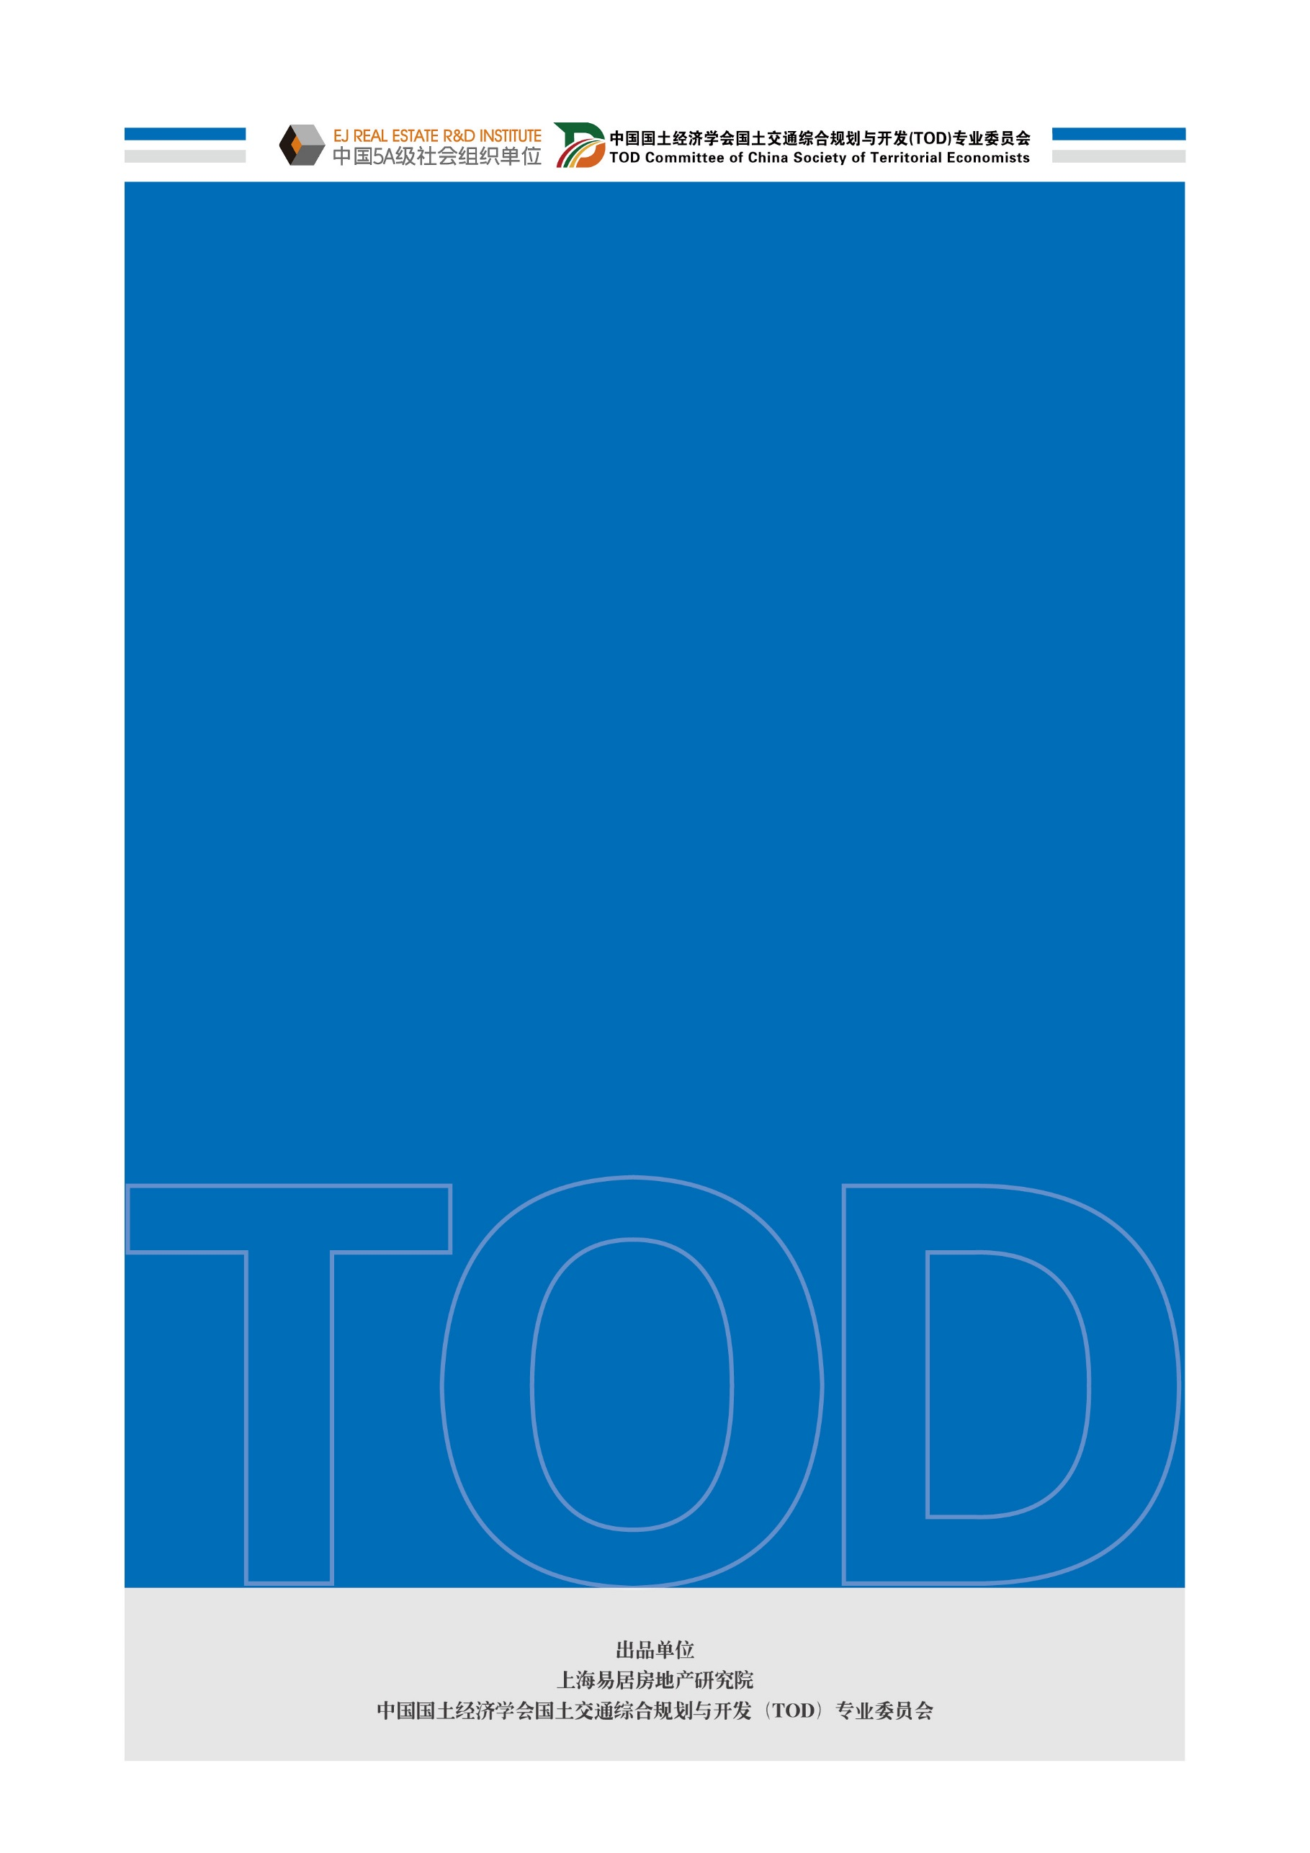

**中国城市轨道交通**

**TOD监测月报**

（2025年1月）

目录

摘要 1

一、政策动态 2

1. 《广州市轨道交通场站综合体建设及周边土地综合开发实施细则》通过 2

2. 《东方枢纽及周边地区专项规划（2025-2035年）》获批 2

3. 北京市政府印发《2025年市政府工作报告重点任务清单》 2

4. 《温州市城市轨道交通线网规划（2021—2035）》公示 3

二、行业动态 4

1. 北京市丰台区中关村丰台园西二区等街区规划出炉，推动站城一体化发展 4

2. 武汉天河高铁站站城一体化方案研讨会召开 4

3. 国铁集团召开2025年经营开发工作会议，提升铁路土地综合开发水平 4

4. 雄安新区两项交通强国建设试点任务通过验收 5

5. 深圳“三铁”在建里程达598.7公里，2030年覆盖大湾区“一小时通勤圈” 5

6. 北京优先向轨道交通站点和就业密集地区供应住宅用地 5

7. 2024年12月全国城市轨道交通运营里程达10945.6公里 6

8. 上海市推进234公里市域铁路建设 6

9. 厦门召开公交场站综合开发建设会议 6

10. 北京大兴新城芦城地区城中村改造项目规划公示 6

11. 宁波市鄞州区下应地段控制性详细规划修编公示 7

三、企业动态 8

1. 1月青岛成交1幅TOD地块，由金茂、保利、青铁联合获得 8

2. 南昌轨道分中心收储青山湖区枫下成村项目 8

3. 济南轨道交通集团与合生商业集团签署战略合作协议 9

四、项目动态 10

4. 南京首个公交场站TOD项目亮相 10

5. 佛山朝东一号地块调规，朝安站上盖住宅改商业 10

6. 杭州乔司车辆段上盖低密地块调整公示 11

7. 上海18号线通南路站TOD项目设计方案出炉 11

8. 上海东方枢纽上海东站站前区项目规划设计发布 11

9. 杭州海潮TOD地块规划调整 12

10. 上海一二八纪念路站地铁上盖TOD地块设计公示 12

《中国城市轨道交通TOD监测月报》是由上海易居房地产研究院与中国国土经济学会国土交通综合规划与开发（TOD）专业委员会共同研发，旨在以动态的眼光、全面的视角跟踪全国及各城市TOD政策及行业动向，地铁公司和典型房企的TOD土地成交和项目动态，进而了解并研判行业发展的新政策、新动态和新方向。

# 摘要

2025年1月，中国城市轨道交通TOD领域迎来多项重要进展。

政策层面，广州、上海、北京、温州等地相继出台或公示了与轨道交通相关的规划和实施细则，推动站城融合、优化交通结构、鼓励社会资本参与。

行业层面，多个城市积极推进站城一体化项目，北京丰台、武汉天河高铁站、宁波鄞州区等地围绕轨道交通站点进行规划，促进职住平衡，提升城市功能品质。国铁集团召开2025年经营开发工作会议，强调提升铁路土地综合开发水平，深圳加快“三铁”建设，力争2030年覆盖大湾区“一小时通勤圈”。

企业层面，青岛成交1幅TOD地块，由金茂、保利、青铁联合开发；济南轨道交通集团与合生商业集团签署战略合作协议，共同推动TOD产业发展。

项目层面，南京首个公交场站TOD项目亮相，佛山、南昌、杭州、上海等地多个TOD项目调整规划或发布设计方案，涵盖住宅、商业、办公等多种业态，旨在提升区域生活品质和城市空间利用效率。

# 一、政策动态

# 《广州市轨道交通场站综合体建设及周边土地综合开发实施细则》通过

1月6日，广州市政府常务会议审议通过《广州市轨道交通场站综合体建设及周边土地综合开发实施细则》。该细则明确了场站综合体的设计原则，强调以便利出行、便捷换乘、节能降碳为原则，推动轨道交通设施与周边建筑及公共用地的整合，充分利用地上地下空间，实现“零换乘”目标，促进交通功能与城市生活服务功能的有机结合。同时，细则鼓励社会资本参与轨道交通相关设施投资建设，对于具备较好开发条件的站点或车辆基地，可采取带场站综合体方案向社会资本公开出让。

**点评：该细则的出台为广州轨道交通场站综合体及周边土地开发提供了明确的指导和规范，有助于提升土地利用效率，促进城市功能与交通功能的有机结合，推动轨道交通可持续发展。通过鼓励社会资本参与，能够进一步拓宽资金来源，加快项目建设进度，提升项目的整体质量和效益。**

# 《东方枢纽及周边地区专项规划（2025-2035年）》获批

1月8日，《东方枢纽及周边地区专项规划（2025—2035年）》正式获批。东方枢纽是上海两大国际（国家）级客运综合交通枢纽之一，由浦东国际机场和铁路上海东站组合形成。规划提出，东方枢纽上海东站站前区项目作为站城一体开发的核心区域，总用地面积约22万平方米，总建筑面积约103.8万平方米，功能涵盖商业、酒店、办公、会展等多种复合业态。规划强调站城融合，将打造集交通、商业、文化、居住等功能于一体的现代化城市新地标。

**点评：该规划的获批标志着东方枢纽建设进入新阶段，对于优化区域交通布局、提升城市能级具有重要意义。通过站城一体化开发，将有效提升区域交通便利性和城市形象，促进区域经济发展。东方枢纽的建设将进一步巩固上海作为国际交通枢纽的地位，推动长三角区域一体化发展。**

# 北京市政府印发《2025年市政府工作报告重点任务清单》

1月26日，北京市政府印发《2025年市政府工作报告重点任务清单》。其中，重点提出推动城市副中心高质量发展，继续保持千亿级投资强度，推动第二轮城市副中心控规实施工作方案收官，谋划第三轮实施任务。基本建成副中心站综合交通枢纽，推进轨道交通M101线一期、六环高线公园等重点工程建设。同时，提出编制出台现代化首都都市圈空间协同规划，加强重点领域协同发展政策对接，着力建设通勤圈、功能圈、产业协同圈。建立互联互通综合交通网络，加快轨道交通平谷线建设，实现承平高速建成通车，完成京平高速改扩建工程，协同推进首都环线高速段建设，推动定制快巴延伸覆盖。

**点评：该任务清单体现了北京市对城市交通发展的高度重视，通过一系列具体措施，将进一步提升城市交通的综合承载能力和运行效率，为市民提供更加便捷的出行条件。特别是对城市副中心的交通基础设施建设，将有力推动区域发展，提升城市整体功能和品质。同时，现代化首都都市圈空间协同规划的编制，将为京津冀协同发展提供有力支撑，促进区域一体化发展。**

# 《温州市城市轨道交通线网规划（2021—2035）》公示

1月26日，温州市自然资源和规划局公示《温州市城市轨道交通线网规划（2021—2035）》。规划显示，温州远期轨道交通线网由9条线路组成，总规模约499公里，涵盖市域铁路与城市轨道交通两个层次。其中，市域铁路包括S1、S2、S3线，总规模约202公里，主要服务都市区主副中心间的中长距离快速交通出行；城市轨道交通包括1至6号线，总规模约297公里，主要服务中心城区及辅城内部通勤出行。规划还明确了线网功能层次，提出推动公交优先与绿色发展，实现市域1小时交通圈、中心城区与南部副中心1小时通勤圈等目标。这一规划为温州未来轨道交通发展提供了清晰蓝图，有助于优化城市交通结构，提升公共交通服务水平，推动区域一体化发展。

**点评：该规划为温州未来轨道交通发展提供了清晰蓝图，有助于优化城市交通结构，提升公共交通服务水平，推动区域一体化发展。通过构建市域1小时交通圈和中心城区与南部副中心1小时通勤圈，温州将进一步增强城市内部的连通性，促进区域协调发展。**

# 二、行业动态

# 北京市丰台区中关村丰台园西二区等街区规划出炉，推动站城一体化发展

1月，丰台区发布中关村丰台园西二区、201所及辛庄地区街区控制性详细规划（草案）。该区域位于永定河西岸，设有地铁1号线支线张郭庄、北宫2个站点，与地铁14号线换乘。规划定位为低空技术引领的创新引擎、站城融合发展的示范片区、山水生态交融的花园新城。规划突出轨道引领作用，协同地铁1号线支线一体化规划，优化站点周边用地布局，打造微中心，强化公交换乘与绿道串联。通过绿道串联社区会客厅、公园等设施，构建15分钟社区生活圈，促进职住平衡。该规划紧抓地铁建设契机，推动河西“科技绿谷、山水新城”建设，为丰台区发展注入新动力。

# 武汉天河高铁站站城一体化方案研讨会召开

1月8日，武汉临空投集团公司召开天河高铁站站城一体化相关设计方案研讨会。会议强调，天河高铁站区域作为临空经济示范区的核心片区，要依托交通优势集聚产业能量，打造高水平站城一体的现代化城市新地标。会议要求突出规划引领，优化完善规划和方案，统筹车站建设与城市功能布局，强化要素保障，提升综合规划质量和水平。此次研讨会的召开标志着天河高铁站站城一体化项目前期工作进入关键阶段，为推动武汉临空经济高质量发展奠定基础。

# 国铁集团召开2025年经营开发工作会议，提升铁路土地综合开发水平

1月8日，中国国家铁路集团有限公司召开2025年经营开发工作会议。会议总结2024年工作成效，部署2025年重点工作。2025年，铁路经营开发工作将深入贯彻党的二十大精神，以深化国铁企业改革为主线，深化运输业与非运输业一体化经营，提升资本运营和股权管理效能，提高铁路土地管理和综合开发水平。会议强调，要推动合资铁路公司提质增效，为加快建设世界一流铁路企业作出更大贡献。此次会议为铁路系统在新的一年里提升综合开发能力、推动高质量发展指明了方向，有助于进一步优化铁路土地资源利用，提升铁路企业的经济效益与社会效益。

# 雄安新区两项交通强国建设试点任务通过验收

1月，雄安新区“打造现代综合交通枢纽”和“通道资源综合利用”两项交通强国建设试点任务通过验收。雄安站采用“站城一体化”设计理念，实现多种交通方式无缝衔接，降低旅客出行时间和成本。同时，雄安新区启动区东西轴线项目集约利用交通通道线位资源，统筹规划铁路、轨道、公路等设施，实现廊道建设与城市规划衔接。这两项试点成果不仅完善了京津冀区域铁路网布局，还为雄安新区吸引高端产业和技术企业入驻提供了基础保障，推动了站城一体化发展，探索建立了“路地合作”新模式，为全国交通强国建设提供了宝贵经验。

# 深圳“三铁”在建里程达598.7公里，2030年覆盖大湾区“一小时通勤圈”

截至2024年底，深圳市地铁运营里程达595.1公里，位居全国首位。2025年1月消息显示，“三铁”（国家铁路、城际铁路、城市轨道交通）在建里程达598.7公里。预计到2027年，10条地铁四期调整线路及5条铁路建成，到2030年，建成7条高铁、9条城际线等26个铁路项目，运营服务里程超过1000公里，全面覆盖大湾区“一小时通勤圈”。深圳的轨道交通建设加速推进，将实现大湾区核心城市间半小时直达，提升区域交通一体化水平，增强深圳作为大湾区核心引擎城市的辐射带动作用，为市民提供更加便捷高效的出行服务，推动区域经济社会融合发展。

# 北京优先向轨道交通站点和就业密集地区供应住宅用地

1月14日，北京市市长殷勇在北京市第十六届人民代表大会第三次会议上作政府工作报告，提出2025年将优先向轨道交通站点和就业密集地区供应住宅用地，建设筹集保障性租赁住房5万套、竣工各类保障房8万套。这一政策旨在优化房地产政策，满足城乡居民住房需求，构建“保障+市场”住房供应体系，推动房地产市场平稳健康发展。通过在轨道交通站点周边布局住宅，将有效促进职住平衡，减少通勤时间与成本，提升城市居民生活品质，为北京城市可持续发展提供有力支撑。

# 2024年12月全国城市轨道交通运营里程达10945.6公里

交通运输部消息，2024年12月，全国共有54个城市开通运营城市轨道交通线路325条，运营里程达10945.6公里。其中，地铁、轻轨线路267条，运营里程9477.6公里；单轨、磁浮、市域快速轨道交通线路25条，运营里程970.7公里；有轨电车、自动导向轨道线路33条，运营里程497.3公里。12月新增运营里程423.5公里，新增运营线路12条，新增运营区段12个。全国城市轨道交通运营里程的持续增长，反映了我国城市交通基础设施建设的快速发展，为城市居民提供了更加便捷、高效的出行选择，有助于缓解城市交通拥堵，推动城市可持续发展。

# 上海市推进234公里市域铁路建设

1月16日，上海市交通委主任于福林表示，2025年上海将全面实施《本市推动长三角交通一体化发展三年行动计划（2024—2026年）》，推进234公里市域铁路建设，包括上海示范区线、嘉闵线等。同时，还将推进163公里国铁项目建设，如沪通二期、沪渝蓉铁路等，并开工建设沪乍杭铁路。此外，上海将继续推进长三角交通“一码通行”，完善货运基础设施，优化货运组织模式，强化交通治理协同。这些举措将进一步完善上海及长三角地区的交通网络，提升区域交通一体化水平，推动长三角区域高质量发展。

# 厦门召开公交场站综合开发建设会议

1月20日，厦门公交场站综合开发建设会议召开，强调要高度重视、合力协调，打造公交场站综合开发项目标杆。会议要求参建各方建立高效沟通协作机制，加快施工图及施工筹划等工作，确保项目如期完成。此次会议的召开为厦门公交场站综合开发建设提供了明确指导，有助于提升公交场站的综合利用率和服务水平，推动厦门公共交通事业发展，为市民提供更加便捷、高效的出行环境。

# 北京大兴新城芦城地区城中村改造项目规划公示

1月24日，北京市规自委公示大兴新城芦城地区（西片区单元）城中村改造一期A组团项目规划综合实施方案。该项目位于大兴新城西部，紧邻南五环，规划占地13.68平方公里，整体建筑规模达1120万平方米。区域内有M9、M20、S6三条轨道线路和四个轨道站点，将打造站城融合的“生活圈”。未来，大兴新城西片区将规划建设长约13.4公里的绿道，提升区域“含绿量”，打造“河畔花园，永兴之城”。该项目的推进将有助于改善大兴区城市面貌，提升区域生态环境质量，推动产城融合发展，为居民创造更加宜居宜业的生活环境。

# 宁波市鄞州区下应地段控制性详细规划修编公示

1月26日，宁波市鄞州区公示下应地段控制性详细规划修编草案。该区域位于鄞州大道、金达南路、湖下路围合区域，规划面积约349.97公顷。区域内有地铁4号线、7号线、8号线经过，其中下应南车辆段是宁波迄今规模最大的地铁车辆基地。规划明确发展目标为城轨融合、城产融合、城绿融合的区域发展引擎，打造“三核三轴、多片多廊”的空间结构。规划范围内居住用地约150万平方米，公共设施配套完善。该规划的实施将有助于提升宁波市鄞州区的城市功能与品质，推动轨道交通沿线地区的综合开发与利用，促进区域经济社会发展。

# 三、企业动态

# 1月青岛成交1幅TOD地块，由金茂、保利、青铁联合获得

1月，据不完全统计，青岛成交1幅TOD地块，即金茂、保利、青铁三家央国企联合以8.84亿元竞得青岛市南轮渡湾片区SN0102-04地块。该地块位于市南区四川路以西，轮渡地块以北，西邻胶州湾，是主城区稀缺的滨海地块。土地总面积21781.5平方米，规划建筑总面积63166.36平方米，容积率≤2.9。地块将被打造成现代化TOD社区，周边交通便利，生活配套完善。未来，这里将成为青岛城市生活新标杆，提供无风雨出行的便捷生活体验，推动青岛城市功能与品质提升。

**表：2025年1月份典型城市TOD地块成交信息**

单位：㎡、万元

|  |  |  |  |  |  |  |  |
| --- | --- | --- | --- | --- | --- | --- | --- |
| 土地名称 | 城市 | 土地属性 | 用地面积 | 规划建面 | 成交总价 | 成交日期 | 受让方 |
| 市南区轮渡湾片区SN0102-04地块370202004005GB00046W00000000 | 青岛 | 纯住宅 | 21738 | 63041 | 88384 | 01-26 | 中国金茂(集团)有限公司,青岛地铁集团有限公司,保利发展控股集团股份有限公司 |

数据来源：CRIC、易居研究院

# 南昌轨道分中心收储青山湖区枫下成村项目

1月7日，南昌市土地储备中心发布消息，南昌轨道交通集团完成青山湖区枫下成村项目国土土地收储协议签订。该项目位于广州路与深圳路交汇处东北角，收储面积约127亩，采取“农房货币化”+“房票”安置补偿方式。该项目一方面推进城中村改造，另一方面结合枫下停车场盖板用地，促进TOD综合开发，提升土地价值，为轨道建设提供资金保障。

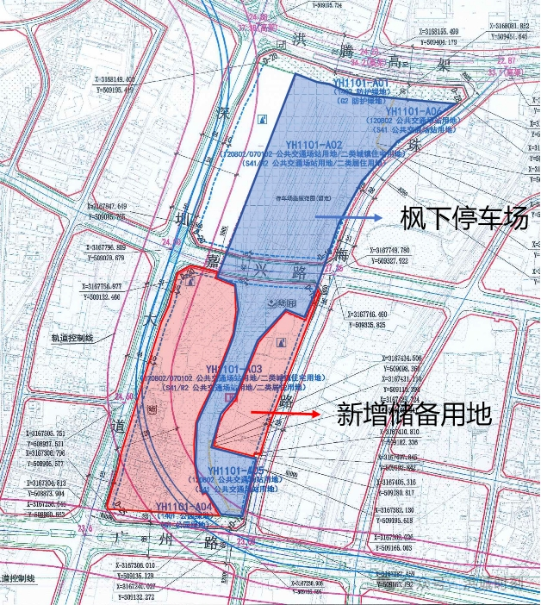

# 济南轨道交通集团与合生商业集团签署战略合作协议

1月14日，济南轨道交通集团与合生商业集团签署战略合作协议。合生商业集团作为知名商业不动产投资与运营平台，此次合作将充分发挥双方优势，在商业综合体、产业综合体及酒店公寓管理等领域开展深层次合作。济南轨道交通集团将依托自身TOD综合开发优势，与合生商业集团共同推动济南轨道交通产业发展，提升新东站片区承载力与吸引力，为济南经济社会发展注入新动力。

# 四、项目动态

# 南京首个公交场站TOD项目亮相

新年伊始，南京市首个公交场站TOD项目——所街公交场站完成外立面防护网拆除，正式亮相。该项目集公交车站、市民休闲、办公酒店等功能于一体，内部设有9米高的架空层，未来将成为公交车停车及上下客区域，同时容纳小商业与公共服务设施。项目地上1至3层为公交驿站和车辆运营区，4至9层为精品酒店，地下1层提供机动车与非机动车车位。通过复合开发，该项目在4000多平方米的地块内打造出总建筑面积超1.5万平方米的商业综合体，有效提升城市活力，成为具有标志性的“社区客厅”。

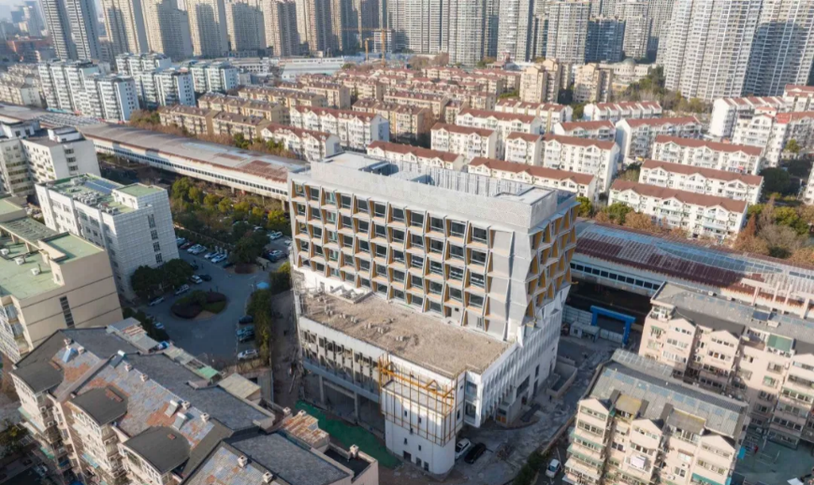

# 佛山朝东一号地块调规，朝安站上盖住宅改商业

1月6日，佛山市自然资源局禅城分局公开征求朝东一号地块调规意见。该地块位于广佛线朝安站旁，旧改项目改造用地面积约416亩，建设周期约10年。此次调规将同济路北侧一宗住宅地块调整为商业地块，朝安南路西侧一宗商业地块调整为二类居住用地。项目配套打造十二年一贯制学校、高端商场、商务办公、高端养老等公共设施。此次调规有助于优化区域功能布局，提升土地利用效率，满足居民多样化生活需求，推动朝东一号地块的综合开发与利用。

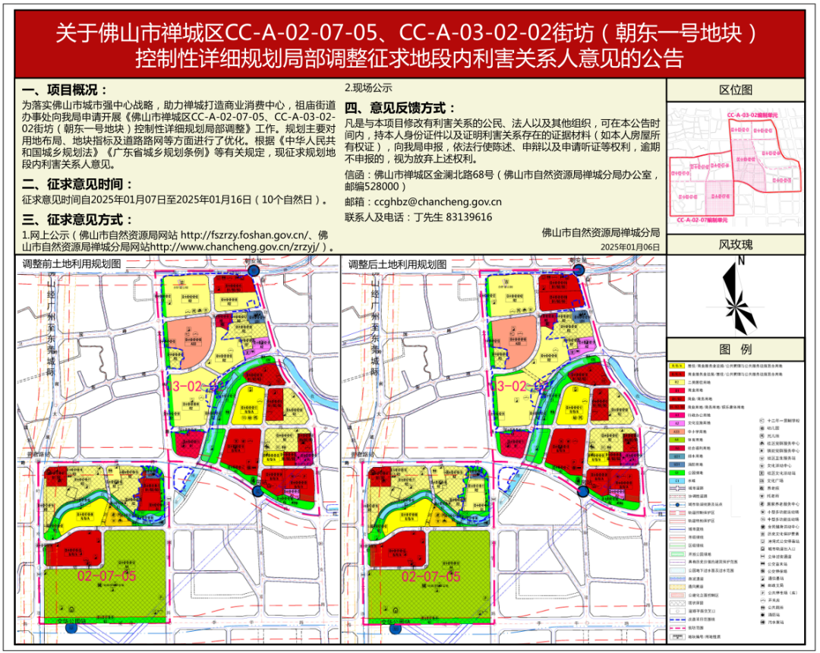

# 杭州乔司车辆段上盖低密地块调整公示

1月，杭州市自然资源和规划局公示临平区乔司车辆段上盖低密地块调整规划。该地块位于临平副城单元，东至星河南路，南至乔司全域复耕片区，西至留石快速路，北至星都大道。调整后，LP030302-02地块容积率不大于1.24，建筑高度不大于55米；LP030302-08地块容积率不大于1.15，建筑高度不大于48米。地块距离地铁18号线永玄路站1600米，周边配套完善。此次调整旨在优化用地布局，提升城市居民生活品质，集约利用土地资源。

# 上海18号线通南路站TOD项目设计方案出炉

日前，上海宝山区18号线通南路站TOD项目设计方案审定。该项目位于淞南社区N12-0402单元，由招商蛇口与金茂联合体竞得。项目总建筑面积18.81万平方米，容积率2.2，规划建设11栋12至17层住宅楼、1栋18层保障性租赁住宅楼、1栋15层酒店及商业楼等。商业与酒店紧邻地铁站，地下2层为住宅小区下沉庭院与车库。该项目将打造集住宅、商业、酒店于一体的TOD社区，提升区域交通便利性与生活品质。

# 上海东方枢纽上海东站站前区项目规划设计发布

1月13日，华建集团上海院发布东方枢纽上海东站站前区项目规划设计。该项目是上海东站站城一体开发的核心区域，总用地面积约22万平方米，总建筑面积约103.8万平方米。项目涵盖商业、酒店、办公、会展等多种复合业态，将成为长三角人民及全球访客进入上海的第一印象。东方枢纽作为上海两大国际（国家）级客运综合交通枢纽之一，将有力推动区域经济发展与城市功能提升。

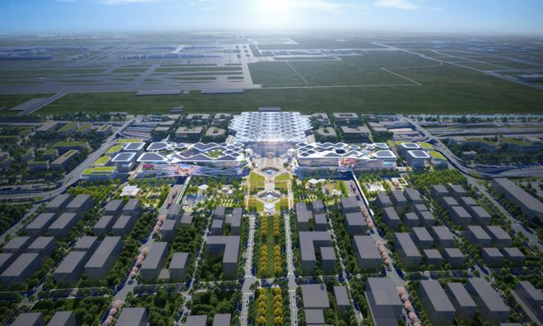

# 杭州海潮TOD地块规划调整

1月16日，杭州市规划和自然资源局发布海潮TOD地块详细规划调整公示。该地块位于望江新城核心区，地铁18号线海潮站、7号线莫邪塘站上盖。调整后，地块从商住混合变为纯宅地与综合属性用地，住宅部分更加纯粹。未来，该地块将打造写字楼产业总部、高品质住宅及沿街配套商业，提升区域整体生活品质与城市功能。

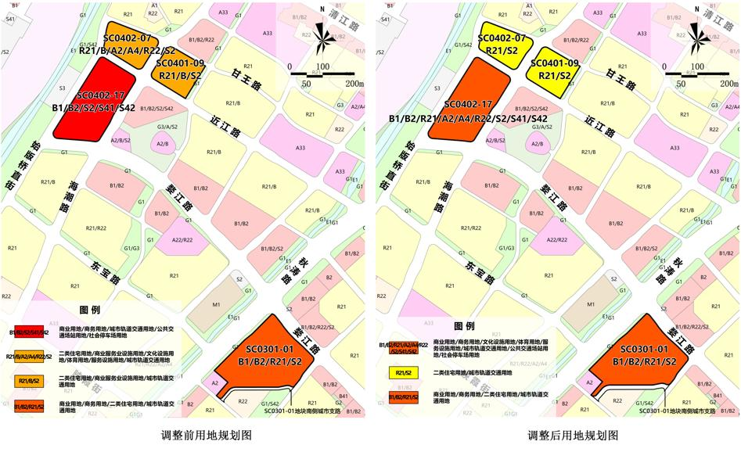

# 上海一二八纪念路站地铁上盖TOD地块设计公示

1月24日，上海一二八纪念路站地铁上盖TOD地块设计公示。该地块位于江杨南路一二八纪念路交叉口，计划与地铁站结合建设。地铁站为地下双层岛式，上盖地块呈不规则形状，设计中包含地铁站出入口及铁路下穿通道。该项目将打造集商业、办公于一体的TOD综合体，提升区域交通便利性与城市空间利用效率。

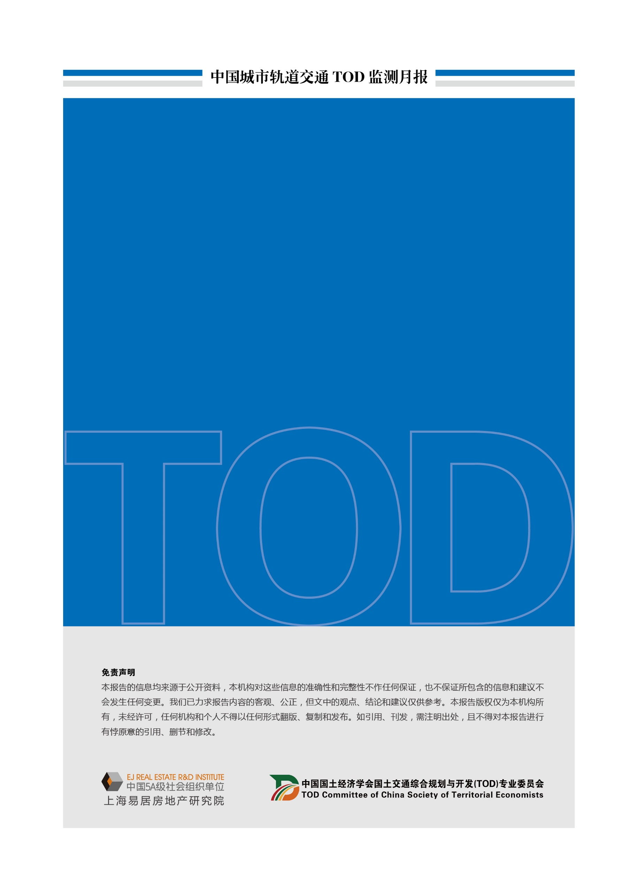

执笔人

高鹏、宁佳琪、姚腊